**Саха Республикатын**

**«Эдьигээн эбэнки**

**национальнай оройуонун»**

**эбии уөрэхтээhин муниципальнай**

**бюджетнэй тэрилтэтэ**

**«Ођо спортивнай оскуолата»**

678330 Эдьигээн нэь.,

Октябрьскай уул.18а

тел./факс 2-12-91

E-mail: dush_zhigansk@mail.ru

e-mail: uuojig@zhig.sakha.ru

e-mail: uuojig@zhig.sakha.ru

**Муниципальное бюджетное учреждение дополнительного образования «Детско-юношеская спортивная школа»**

**Муниципального района**

**«Жиганский национальный**

**эвенкийский район»**

**Республики Саха (Якутия)**

678330 с. Жиганск,

ул. Октябрьская 18а

тел./факс 2-12-91

E-mail: dush_zhigansk@mail.ru



«01» октября 2020 г.

Приказ №41/2-20

«Об утверждении»

В соответствии с частью 2 статьи 30 Федерального закона от 29.12.2012г №273-ФЗ «Об образовании в Российской Федерации»

ПРИКАЗЫВАЮ:

1. Утвердить правила «внутреннего распорядка работников» в муниципальном бюджетном учреждении дополнительного образования «Детско-юношеская спортивная школа» муниципального района «Жиганский национальный эвенкийский район» (Приложение1)
2. Контроль за исполнением приказа оставляю за собой

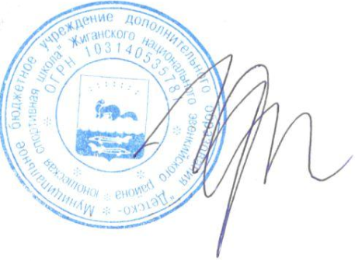

Директор МБУ ДО «ДЮСШ»: Иванов А.Н.

Исп. Иванов А.Н.

Тел. 21291